Mimea ya maua
Mimea ya maua ni aina ya mimea iliyo na maua. Kuna mimea iliyo na maua makubwa na mingine ina maua madogo.

Maua makubwa na madogo
Ua lililo kubwa zaidi duniani linaitwa Raffesia almodii. Linaweza kuwa na kipenyo/upana wa zaidi ya mita moja. Maua haya yanaota na kukua nchini Indonezia. Maua madogo zaidi yanakuwa na kipenyo/upana wa milimita.
Je umeona ua lililo dogo sana? Linaitwaje kwa lugha ya kinorway ama lugha ya mama?

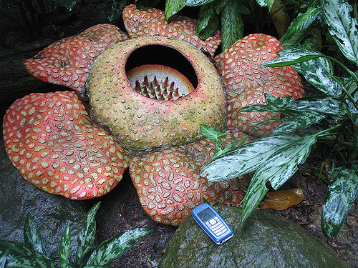Mimea ya inayoishi mwaka mmoja, miaka miwili na miaka mingi
Rafflesia arnoldii, Foto; Antoine Hubert, Flickr
Mimea ya maua mbalimbali yanaweza kuishi mwaka mmoja, miwili ama kwa miaka mingi.

Mmea wa mwaka mmoja
Mimea jamii ya njegere/mbaazi huishi kwa mwaka mmoja tu. Mbegu huota wakati wa msimu wa masika (våren). Inakuwa na kuota maua yanayokuja kuwa mbegu wakati wa msimu wa joto/kiangazi (sommeren). Katika msimu wa vuli/kipupwe (høsten) mbegu zinapokomaa mmea hufa.
Msimu unaofuata wa masika mbegu zinaota na kutengeneza mmea mpya. Mimea jamii ya njegere/mbaazi tunaiita mimea yenye kuota kwa mwaka mmoja.
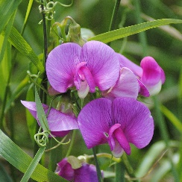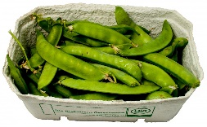Binadamu wamelima njegere/mbaazi kwa miaka inayokaribia 8000. Njegere zenye sukari zinatoka magharibi ya bara la Asia.
Sukkererter

Mmea wa miaka miwili
Karoti zinaishi miaka miwili na ni moja ya mimea inayoishi miaka miwili. Mwaka wa kwanza mbegu zinaota mpaka zinakuwa na majani ya rangi ya kijani. Majani hayo ya kijani yanatengeneza virutubisho kwa ajili ya mizizi. Mizizi inaishi ndani ya udongo mpaka msimu ujao wa joto. Msimu ujao wa joto karoti inakua/inachipuka na kutengeneza mbegu. Mbegu zinapokomaa mmea wa karoti hufa.
Msimu wa masika unapokuja mbegu huota na kutengeneza mmea mpya wa karoti. Karoti zinatoka mashariki ya kati. Waarabu walizipeleka Ulaya kiasi cha miaka 1000 iliyopita.
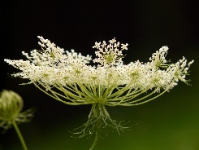

Mimea ya miaka mingi
Løvetann ni mmea unaoishi miaka mingi. Sehemu ya kijani ya mmea hunyauka na kufa wakati wa msimu wa vuli/kipupwe (høsten), lakini mizizi iliyopo kwenye udongo/ardhi huendelea kuishi. Msimu ujao wa masika mmea hutengeneza majani na maua mapya.
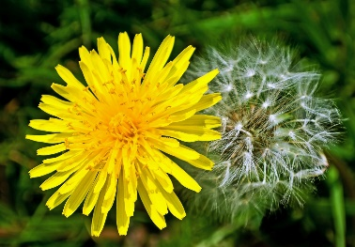
Løvetann unatoka bara la Ulaya na magharibi ya bara la Asia. Lakini unapatikana pia katika nchi mbalimbali duniani.
Kuna mimea mingi inayosihi miaka mingi. Mimea hiyo yenye kuishi miaka mingi ina mbinu mbalimbali zinazo iwezesha kupita msimu wa kipindi cha baridi (vinter).
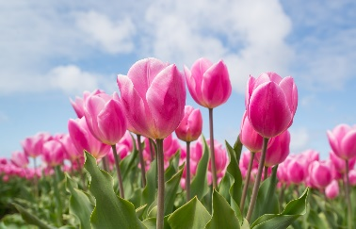
Maua aina ya Tulip yanakusanya virutubisho kwenye kitunguu chake (kilichopo kwenye mizizi). Kitunguu kinaishi kipindi chote cha msimu wa baridi. Wakati msimu wa masika (våren) unafika mmea hutengeneza majani na maua yake. Tunaamini jina lake Tulip linatokana na neno la kiajemi (Persia) linaloitwa turban.
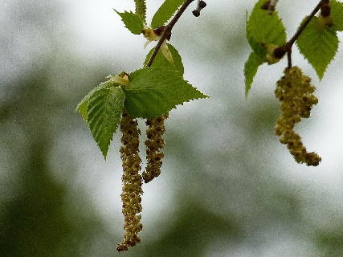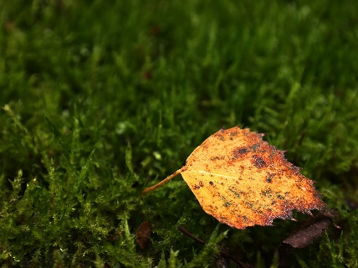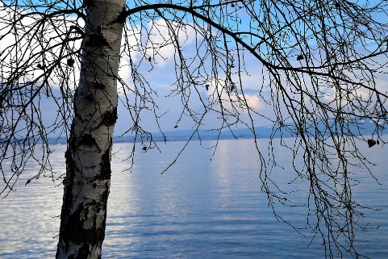Miti yenye majani mapana (Løvtrærne) huangusha majani wakati wa msimu wa vuli. Hufanya hivyo kwa sababu majani yanahitaji maji, wakati wa msimu wa baridi maji kwenye udongo/aridhini huganda na kuwa barafu. Mti unapokuwa hauna majani hauhitaji maji mengi. Hivyo ndivyo miti hiyo huishi mpaka barafu inapoyeyuka, ambapo mti hutengeneza majani, maua na mbegu mpya.

Maua ya msituni
Mimea ya maua inayoota katika maeneo ya asili tunaiita maua ya msituni. Mimea ya msituni tunaweza kuanza kuiona mapema wakati wa msimu wa masika (våren). Katika msimu wa vuli/kipupwe (høsten) kunaweza kuendelea kuwepo na maua ya msituni. Kuna aina mbalimbali za maua ya msituni. Aina nyingi tunaweza kuziona pembeni/kingo za barabara/njia. Picha zivuatazo ni baadhi ya maua ya msituni yanayoota nchini Norway.
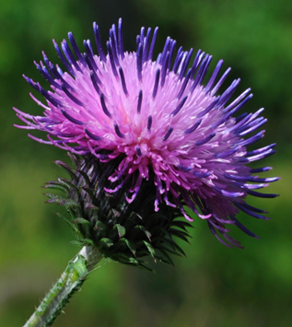
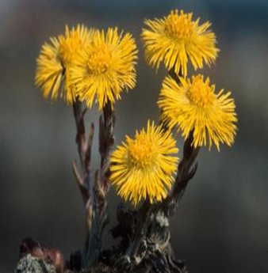
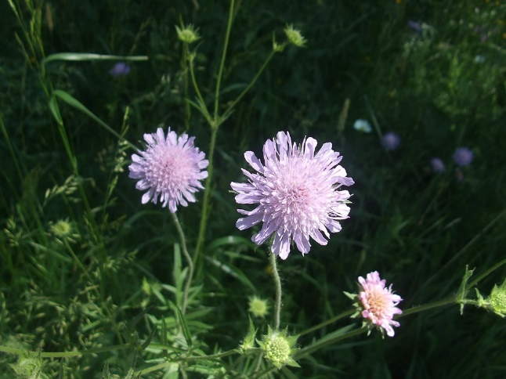
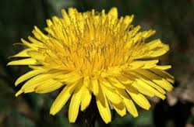
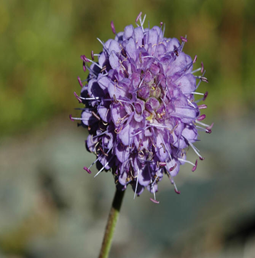
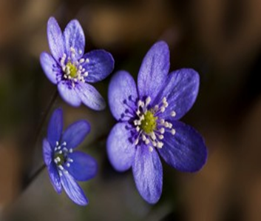
Blåveis
Blåknapp
Løvetann
Hestehov
Rødknapp
Tistel
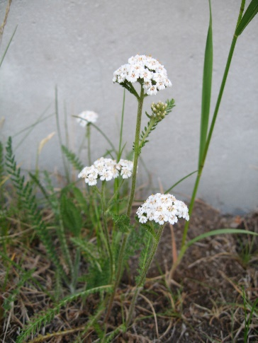
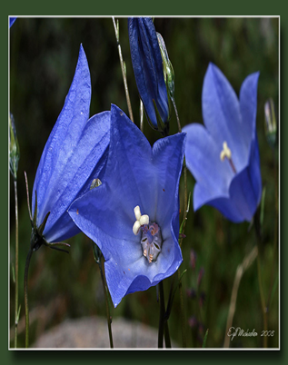
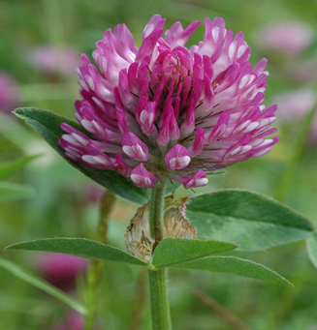
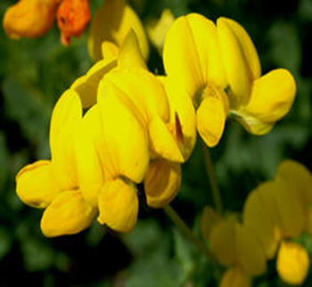
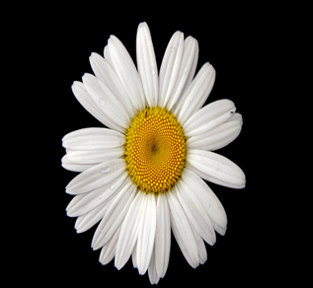
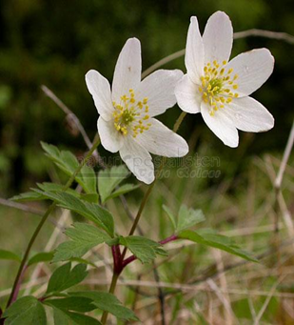
Hvitveis
Ryllik
Prestekrage
Tiriltunge
Rødkløver
Blåklokke

